Манифест по разметке технических заданий (ТЗ)
Необходимо извлечь простую структуру из ТЗ, а именно:
- Титульный лист (title);
- Оглавление (toc);
- Структурные элементы (part);
- Элементы списка (item).
Задача представляет из себя классификацию изображений. Необходимо проанализировать набор изображений документа, на каждом изображении одна строка обведена в рамку.

TLDR
- Все строчки титульного листа — это title;
- Все строчки оглавления — это toc;
- Все строчки с номером/значком элемента списка — это item;
- Раздел/подраздел и выделенные элементы списка — это part;
- Колонтитул (номер страницы или сноска) — это footer;
- Обычный текст, не подошедший под описания выше — это raw_text;
- Нетекстовый элемент — это other.

Пример задания:
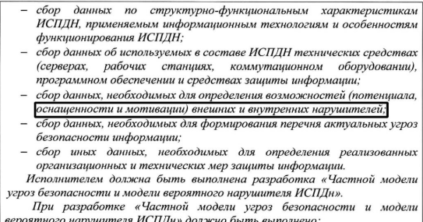
Строчку, обведённую в чёрную рамку (оснащённости и мотивации…) необходимо классифицировать.

Титульный лист (титульник) – есть не во всех ТЗ, но если есть, то это первая страница документа. Содержит название, информацию о заказчике/исполнителе и так далее. Все строки титульника надо отметить как title.

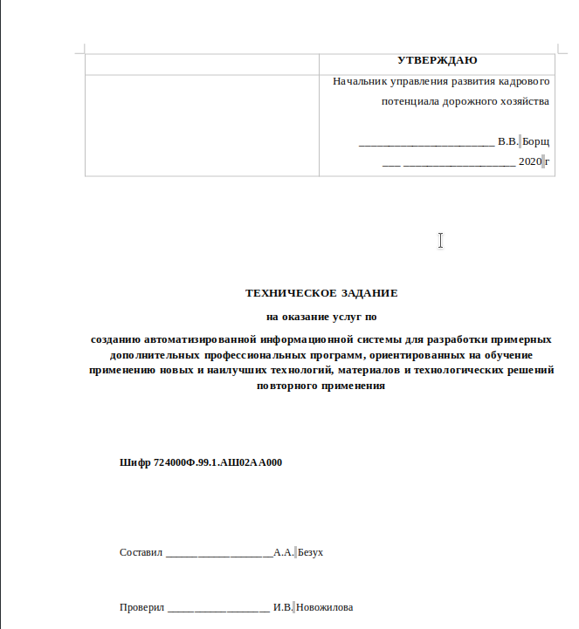
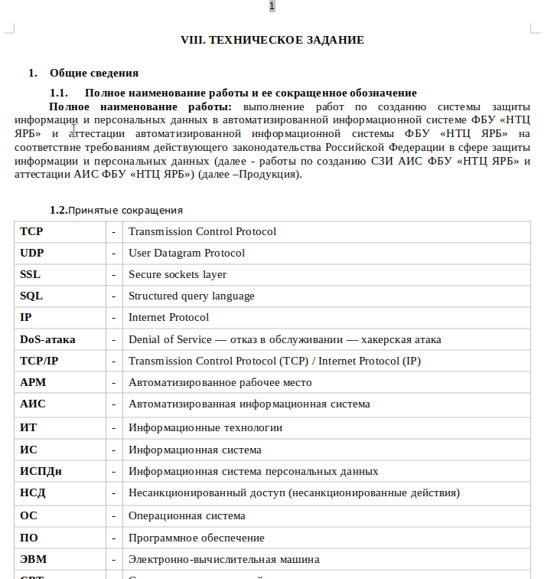
Пример титульного листа Пример ТЗ без титульного листа

Если в ТЗ нет титульного листа, но есть «шапка», то её тоже надо отметить как title (на представленной ниже картинке title — это все строки до 1. Описание продукции)

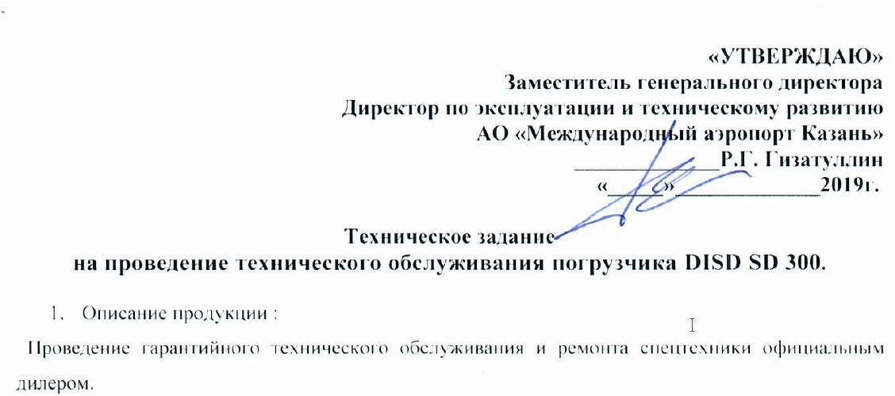

Оглавление – есть не в каждом ТЗ, но если есть, то похоже на то, что изображено на картинке ниже. Каждую строчку оглавления надо выделить в класс toc (включая слово “Содержание”).

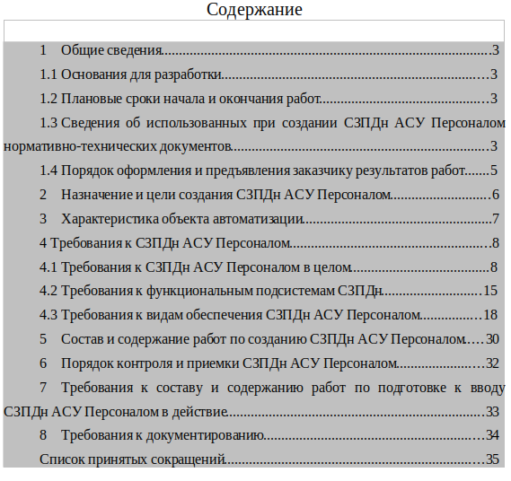

Часть документа (part) — часть документа может выделяться как текстом, так и оформлением.
Выделение текстом означает, что строчка содержит слово раздел/подраздел или что-то подобное. Например, «Раздел 2 Основные положения».
Часть может выделяться оформлением: отступом, жирностью, размером текста. При этом должен присутствовать номер. Текст части (part) существенно отличается от основного текста, часть выделена.

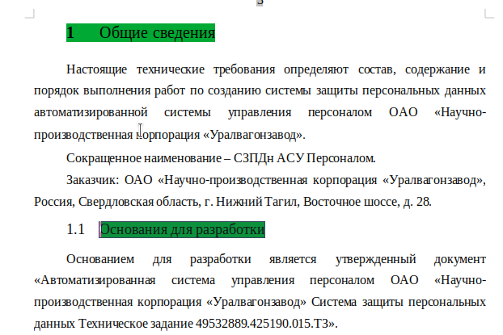

Если часть состоит из нескольких строк, то надо выделить каждую строку как part.
Например, в приведённой ниже картинке надо выделить как part весь текст Подраздел 2.1 … строительства и инженерных систем. Видно, что этот текст выделен выравниванием и жирностью.

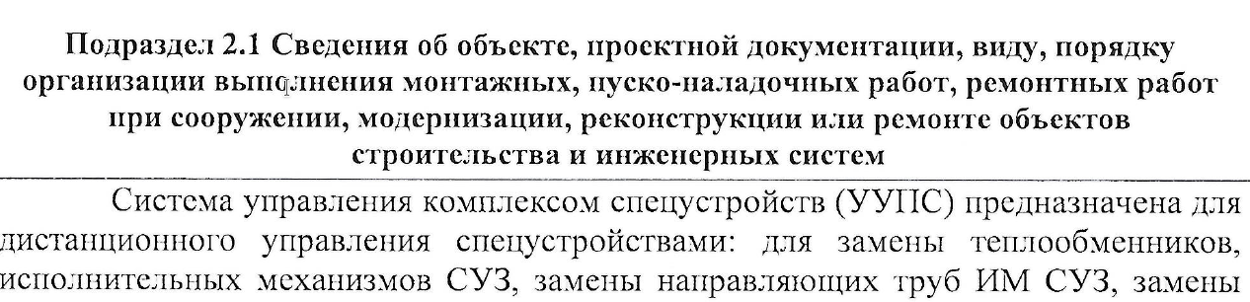

Элемент списка (item) – начинается с числа или нескольких чисел, разделённых точкой, или специального символа (тире или чёрный кружок). На приведённом ниже рисунке элементами списка являются строки, выделенные зелёным цветом (остальные невыделенные строки — это raw_text).
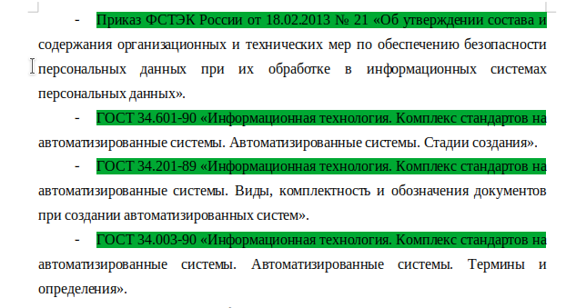

Колонтитул – номер страницы, сноски и прочие элементы, относящиеся к верхнему и нижнему колонтитулам. Такие элементы не несут самостоятельного смысла, а помогают в навигации по документу. На примере ниже к колонтитулу относится выделенная серым цифра 5. Такие строки надо отметить как footer.
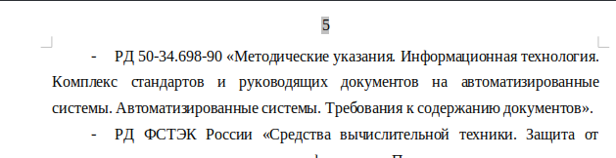

Просто текст – это обычный текст, то есть всё остальное. В этом примере raw_text выделен жёлтым цветом.

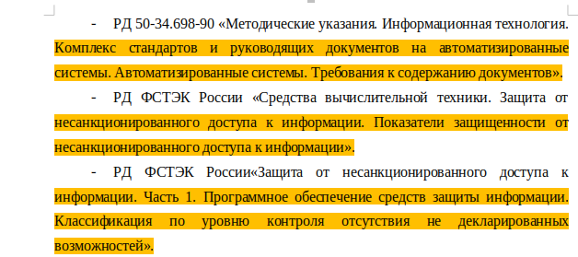

Other – если строчка вообще не является текстом, а, например, артефакт сканирования (тессеракт иногда такое выделяет), то это other.

Подытожим:
- Все строчки титульника – это title.
- Все строчки оглавления – это toc.
- Колонтитул (номер страницы) это – footer.
- Жирный выделяющийся текст, а особенно раздел и подраздел – это part.
- Все строчки с номером/значком элемента списка – это item.
- Обычный текст, не попавший в пункты выше – это raw_text.
- Вообще не текст, а кусок рамки это other.

